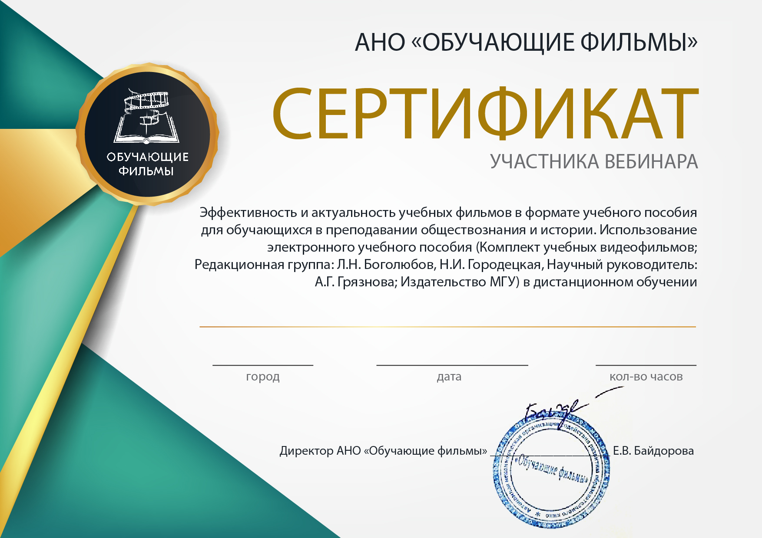

ФИО
Москва 11 ноября 2020 1

